  - 7) SOUSTAVY, STATICKÉ, DYNAMICKÉ A FREKVENČNÍ CHARAKTERISTIKY
  - DATUM: 12.02.2026
VYPRÁCOVAL: SAVVA POPOV – 4EA

- Soustavy
Soustava nebo systém je soubor komponent a procesů které spolupracují mezí sebou pro vytvoření jednoho funkčního celku. Hlavním cílem řízení dynamického systému je zajistit, aby regulovaná veličina sledovala řídicí (žádanou) veličinu a aby byl minimalizován vliv působících poruch.

Cílem regulace soustavy je stabilita. BIBO stabilita (Bounded Input – Bounded Output) definuje, že systém je stabilní, pokud na každý omezený vstupní signál reaguje omezeným výstupním signálem. Pokud je systém BIBO stabilní, jeho výstup nikdy nedosáhne nekonečna, pokud je vstup konečný.
Soustavy dělíme podle:
Počtu vstupů: SISO (Single Input – Single Output) a MIMO (Multi Input – Multi Output) soustavy
Časového průběhu: diskrétní, spojité
Podle matematického popisu: lineární, nelineární
Zpětné vazby: otevřená smyčka, uzavřená smyčka
Chování v čase: statické, dynamické

Soustava 0. řádu
Nemá dynamické vlastnosti ani paměť. Výstup se mění okamžitě se vstupem.
- Přenosová funkce: $G(s)=K$
- Přechodová charakteristika: Okamžitý skok. Výstup kopíruje tvar vstupního skoku.
- Příklad: zesilovač, odporový dělič napětí

Soustava 1. řádu
Obsahuje jeden akumulační prvek. To znamená, že změna nemůže proběhnout okamžitě, ale výstup "dobíhá" vstup postupně. Výstup dosáhne 63% hodnoty vstupu za dobu T (tau) bych asi napsal. Odezva je vždy hladká a nikdy nepřekmitne žádanou hodnotu (nekmitá). T = Rychlost reakce dynamického systému na změnu vstupního signálu
- Přenosová funkce: $G(s)=\frac{K}{Ts+1}$
- Přechodová charakteristika: plynulá nekmitavá křivka, začíná růst okamžitě s nejvyšší strmostí. Její růst exponenciálně zpomaluje, až se výstup stabilně ustálí na konečné hodnotě.
- Přiklad: RC článek, ohřev tělese, nabíjení kondenzátorů

Soustava 2. řádu
Obsahuje dva akumulační prvky. Může vykazovat kmity a překmit.
- Přenosová funkce: $G(s)=\frac{K}{T^{2}s^{2}+2ξTs+1}$ (kde $ξ$ je činitel tlumení)
- $ξ>1$ (Přetlumená) Systém nekmitá, $ξ=1$ (Kriticky tlumená) Nejrychlejší možný náběh do ustáleného stavu bez jakéhokoliv překmitu, $0<ξ<1$ (Podtlumená) Systém rychle vyletí vzhůru, ale překmitne žádanou hodnotu a pak kolem ní tlumeně kmitá, dokud se neustálí. $ξ=0$ (Netlumená) Systém neustále osciluje s konstantní amplitudou (ideální oscilátor).
- Příklad: Závaží na pružině, RLC obvod (cívka a kondenzátor), kyvadlo
Soustavy vyšších řádů
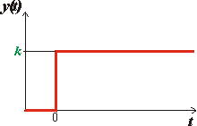
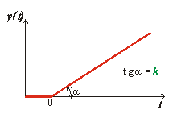
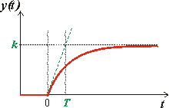
Mají složitější dynamické chování a více pólů. Často se skládají z několika soustav nižších řádů. reaguje na jednotkový skok jinak, než soustava 0., 1. a 2, řádu.
Soustava 1. řadu – astatická
Soustava 0. řadu
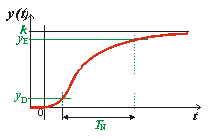
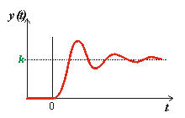
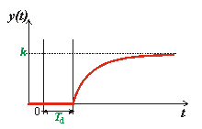
Soustava vyššího řadu
Soustava se zpožděnou reakci
Soustava 2. řadu
Soustava 1. řadu – statická

Statická soustava
Má konečné statické zesílení a po ustálení dosáhne konečné hodnoty výstupu.

Astatická soustava
Obsahuje integrační člen a dokáže odstranit trvalou regulační odchylku.

Soustava s otevřenou smyčkou:
Soustavu s otevřenou smyčkou můžeme definovat jako systém bez zpětně vazby, je to ovládací ale nikoliv regulační obvod.

Soustava s uzavřenou smyčkou:
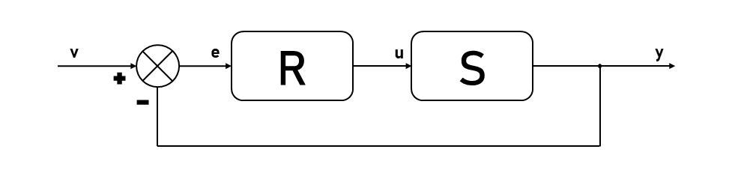
Soustavu s uzavřenou smyčkou lze definovat jako systém se zpětnovazebním signálem kterou soustava používá pro dosažení stability.

Příklady zpětnovazebné soustavy: Tempomat, řízení otáček motorů, termostat.
- Charakteristiky

Charakteristiky slouží k popisu chování systémů nebo soustav. Pomocí nich lze analyzovat odezvu soustavy v časové i frekvenční oblasti, určit stabilitu, rychlost reakce nebo kvalitu regulace.

Typy charakteristik můžeme dělit na statické a dynamické.

Statické: popisuji chování systému v ustáleném stavu, čas je ignorován. Poměr vstupu a výstupu po přechodovém dějí.

Statické charakteristiky můžou být:
- Lineární = vztah je přímka, přiklad: rezistor
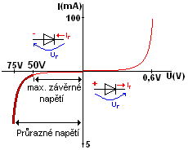
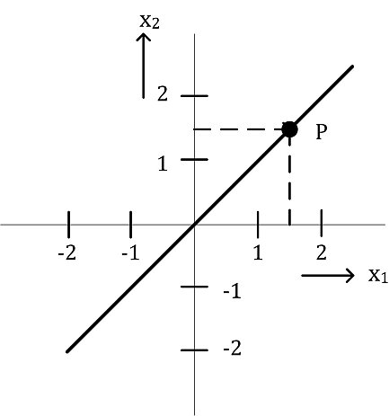
- Nelineární = neodpovídá přímce, příklad: dioda

Dynamické: popisují chování systému v čase. = jak systém reaguje na změnu vstupu v čase. Dynamické charakteristiky rozlišujeme na přechodové, impulsní a frekvenční

- Přechodová charakteristika, odezva na jednotkový skok. Používá se ke zjištění rychlosti odezvy, překmitu, doby ustálení a stability soustavy. Parametry přechodové charakteristiky: doba náběhu, doba regulace, maximální překmit, tlumení
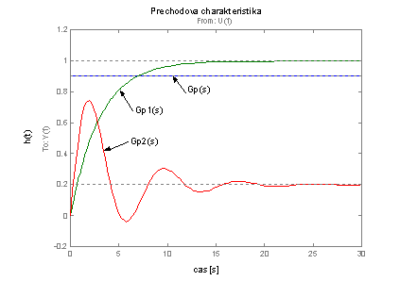
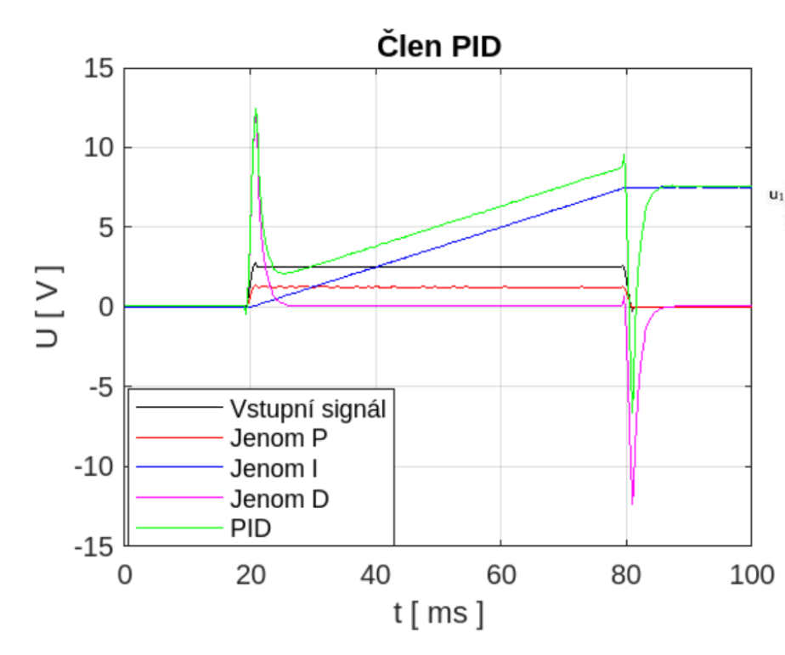
Jednotkový skok: $u(t)=1$

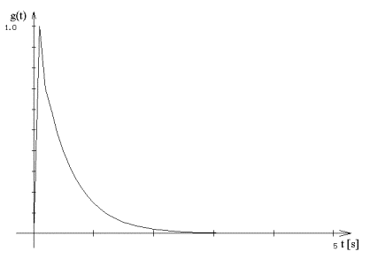
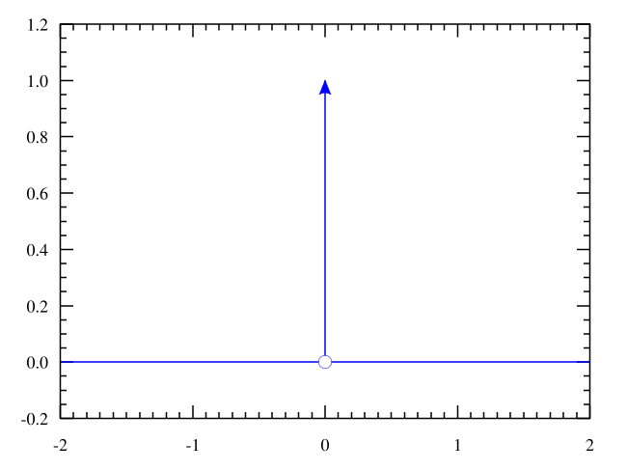
- Impulsní charakteristika, odezva na Diracův impuls (nekonečné malé trvaní s nekonečnou amplitudou). Je derivací přechodové charakteristiky a představuje váhovou funkci systému. Impulsní charakteristika obsahuje informace o dynamických vlastnostech soustavy. Používá se při matematické analýze systémů a pro určovaní stability. Jednotkový impuls: $δ(t)$

Frekvenční charakteristiky, dělíme na amplitudové a fázové, a na Nyquistův a Bodého diagram Frekvenční charakteristiky popisuji chování soustavy při harmonickém sinusovém vstupu různých frekvencí.

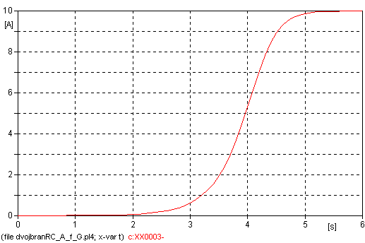
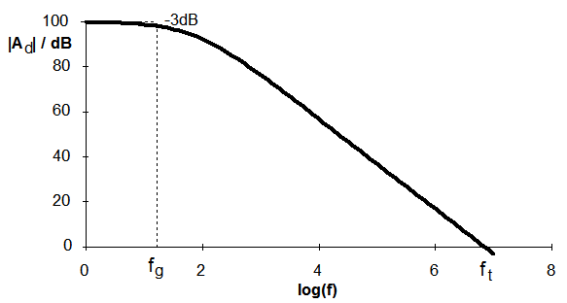
- Amplitudová charakteristika, popisuje jak se mění amplituda (velikost), výstupního signálu soustavy v závislosti na frekvenci vstupního signálu, určuje zesílení nebo útlum systému, udává se v dB.

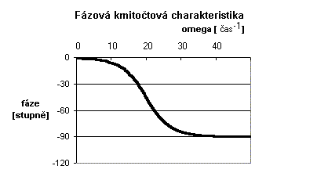
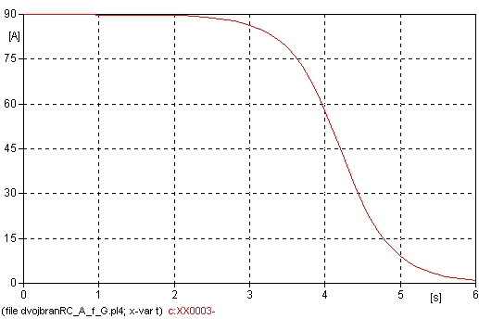
- Fázová charakteristika, popisuje fázový posun výstupního signálu vůči vstupnímu v závislosti na frekvenci. Ukazuje zpoždění vstupu.

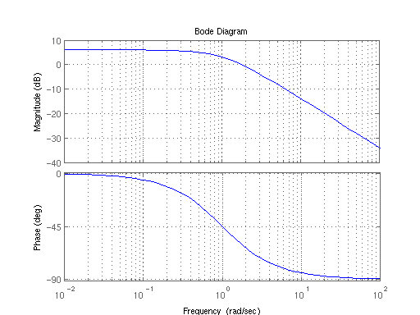
- Bodého diagram, logaritmické znázornění frekvenčního přenosu rozdělené na amplitudovou (v dB) a fázovou část. Spojení fázové a amplitudové charakteristiky. Používají se hlavně při návrhu regulátorů a analýze stability systému. Znázorňuje chovaní soustavy se změnou frekvence.
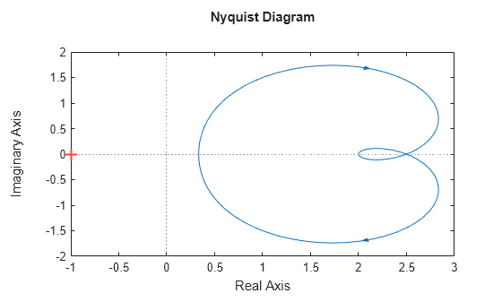
- Nyquistův diagram, spojení amplitudové a fázové charakteristiky v jednom grafu. Nyquistův diagram popisuje frekvenční chování soustavy v komplexní rovině. Určuje stabilitu uzavřeného regulačního obvodu.
Matematické popisy:
Pro analýzu dynamických vlastností soustav využíváme několik úrovní matematického popisu:

- Diferenciální rovnice: Základní popis v časové oblasti. Vyjadřuje vztah mezi derivacemi výstupu a vstupu. Její řád určuje řád celého systému.

- Laplaceova transformace: Operátorová metoda, která převádí diferenciální rovnice na algebraické rovnice. Transformuje funkci z času t do komplexní proměnné s. Díky tomu se operace derivování mění na násobení proměnnou s.
$$F(s)=\int_{0}^{∞}{f(t)}e^{-st}dt$$
- Přenosová funkce (Algebraický poměr obrazu výstupu Y(s) k obrazu vstupu U(s) při nulových počátečních podmínkách. Je to nejčastější forma popisu v automatizaci.
$$G(s)=\frac{Y(s)}{U(s)}$$
- Limitní věty: Umožňují určit hodnoty signálu v čase bez nutnosti provádět složitou zpětnou Laplaceovu transformaci:

Věta o počáteční hodnotě: Určuje stav v čase (reakce bezprostředně po změně).
$$f(0)={lim⁡}_{s→∞}sF(s)$$

Věta o konečné hodnotě: Určuje ustálený stav v čase (vhodné pro výpočet trvalé regulační odchylky).
$$f(∞)={lim⁡}_{s→0}sF(s)$$

Zdroje:
Druhy a vlastnosti soustav. Online. Prezentace – Petr Augusta. Dostupné z: https://drive.google.com/file/d/1ppkFAVPxoYBQiREzeYdURSO9JTgM9Qcs/view.
[cit. 2026-05-12].

Klasifikace regulovaných soustav. Online. VSCHT. Dostupné z: https://uprt.vscht.cz/kminekm/mrt/F3/F3k32-sous.htm.
[cit. 2026-05-12].

Řízení a regulace. Online, vedoucí Ing. Petr BLAHA, PhD. Prof. Ing. Petr VAVŘIN. Brno: VUT - Brno. Dostupné z: https://www.uamt.fekt.vut.cz/~richter/vyuka/1112_BRR1/texty/brr1.pdf.
[cit. 2026-05-12].

